弋阳15所学校在上饶市三项活动中喜获佳绩
近期，上饶市教育局陆续公布“关于命名全市第一批中小幼红色基因传承示范校（园）的通知”“关于全市中学生“青春献礼二十大，强国有我新征程”征文活动结果的通报”“关于公布全市融合教育优秀教育教学案例遴选结果的通知”活动的通知，我县弋阳县第一小学、弋阳县方志敏中学、弋阳县漆工中学、弋阳县漆工中心幼儿园4所学校成功入选为上饶市第一批红色基因传承示范校（园），弋阳县圭峰中学、弋阳一中2所学校荣获“青春献礼二十大，强国有我新征程”征文活动的优秀组织奖，葛溪中学、弋阳县特殊教育学校等学校学生、教师的20件作品荣获殊荣，特此祝贺。一、我县入选为上饶市第一批红色基因传承示范校（园）名单我县弋阳县第一小学、弋阳县方志敏中学、弋阳县漆工中学、弋阳县漆工中心幼儿园4所学校成功入选为上饶市第一批红色基因传承示范校（园）。二、我县在“上饶市中学生‘青春献礼二十大，强国有我新征程’征文活动”中喜获佳绩我县葛溪中学、烈桥中学、港口中学、叠山学校、朱坑中学、圭峰中学、连胜学校、华东师范大学上饶实验中学、弋阳二中、弋阳一中等学校学生的19件作品在“上饶市中学生“青春献礼二十大，强国有我新征程”征文活动”中喜获佳绩。其中，弋阳县圭峰中学、弋阳一中荣获优秀组织奖。
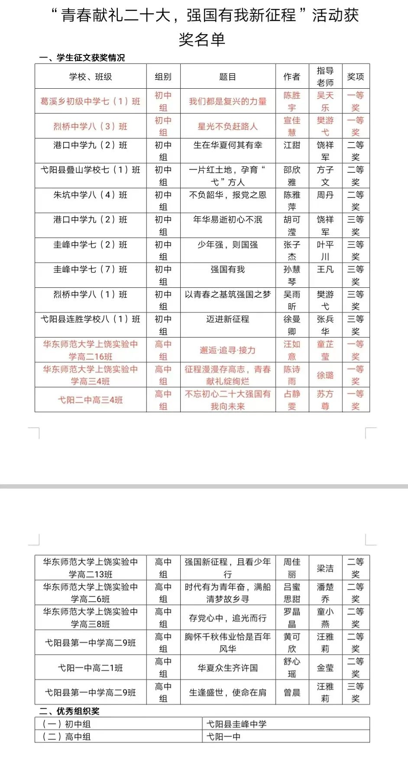
三、我县教师在“上饶市融合教育优秀教育教学案例”中喜获佳绩弋阳县特殊教育学校教师姜苏惠在“上饶市融合教育优秀教育教学案例”中荣获三等奖。

